«Ми позбавляємо дітей майбутнього,
якщо продовжуємо вчити сьогодні
так, як вчили цьому вчора».
Джон Дьюї.

В. О. Сухомлинський вважав, що «дитинство - найважливіший період людського життя, не підготовка до майбутнього життя, а справжнє, яскраве, самобутнє, неповторне життя». Саме таким і є життя учнів загальноосвітньої школи І ступеня № 37 Кіровоградської міської ради Кіровоградської області. Адже початкова школа – корінь шкільної освіти. Глибинний смисл самої назви «початкова школа», «школа першого ступеня» зумовлює особливу роль цієї ланки і особливу відповідальність педагогів за якість її результатів. Головна задача початкової школи – навчити дітей вчитися, тобто продуктивно та ефективно працювати з інформацією, формувати та розвивати життєві навички та компетентності. Наша школа розвивається невпинно.
Злагоджена творча натхненна робота всього колективу забезпечила створення у закладі сучасного дійового інформаційно – навчального середовища. Збулася наша мрія: завершено повну комп'ютеризацію робочого та навчально – виховного процесу з доступом до безкоштовного безлімітного Інтернету. За Інтернет – окрема щира подяка О. Г. Клепацькому, депутату Новенської селищної ради, комп’ютерному клубу «NewNet». Це дозволило ефективно впроваджувати та використовувати «хмарні технології» Google Apps for Education, он – лайн роботу з LEARNINGAPPS.ORG та іншими сервісами, QR-кодифікацію та безліч найрізноманітніших найсучасніших ІКТ. На разі забезпечуємо відповідно до сучасних вимог:
1. Інтерактивність та диференціацію освітнього процесу.
2. Активне та ефективне застосування інформаційно – комунікаційних, тренінгових та проектних технологій на уроках повсякдень.
3. Дистанційну та он – лайн педагогічну плануючу, освітню, методичну, виховну, аналітичну, статистичну, контролюючу діяльність у сучасному інформаційно – навчальному шкільному середовищі, зокрема стосовно безпосередньо роботи з дітьми :
- ефективне впровадження та використання «хмарних технологій» Google Apps for Education у повсякденній роботі: нові дійові внутрішкільні сайти, віртуальні спільноти педагогів, учнів, батьків та інші Google – ресурси;
- он – лайн робота з LEARNINGAPPS.ORG – сервісом для створення, використання та виконання дітьми розвиваючих та інтерактивних ігор, вправ, кросвордів, тестів, тощо;
- практичне застосування QR-кодифікації для роботи на уроках, у роботі шкільної бібліотеки (створення QR-кодів до книг, текстових, аудіо та відео документів задля забезпечення ефективної роботи учнів з ними);
- он – лайн довідка «Вікіпедії» та інше.
4. Робота Віртуального тренінгового кабінету з основ здоров’я та запровадження превентивного проекту «Шкільна програма з профілактики вживання тютюну, алкоголю і наркотиків (ХОУП)».
5. Дослідницьку та проектну діяльність учнів у рамках реалізації загальношкільних навчально-виховних проектів «Україна – моя Батьківщина!» та «Збережи життя і здоров’я» (принцип засвоєння суми результатів досліджень по паралелях: мозаїчне сприйняття взаємопрезентацій покласних досліджень).
6. Використання інформаційно-комунікаційних та проектних технологій (під час проведення уроків, веб-квестів, літературних подорожей, он-лайн виставок та інше).
7. Створення, наповнення та використання інформаційно - ресурсної бази бібліотечної та інших сторінок на шкільному сайті порталу «Класна оцінка», внутрішкільного сайту «Електронна учительська» та інших Інтернет – ресурсів.
Ми радо ділимося своїм досвідом з колегами м. Кропивницького та Кіровоградської області щодо ефективного використання інноваційних технологій в діяльності педколективу та адміністрації навчального закладу . Так лише протягом 2017 року колеги – педагоги міста та області тричі завітали до нашої школи:
- 16 лютого 2017 року успішно пройшов семінар-практикум для заступників директорів навчальних закладів міста Кропивницький, які відповідають за початкові класи. Проблема: «Інноваційні технології в діяльності навчального закладу». Керівник: Пахолівецька М.В., директор ЦМСПС управління освіти Кіровоградської міської ради.

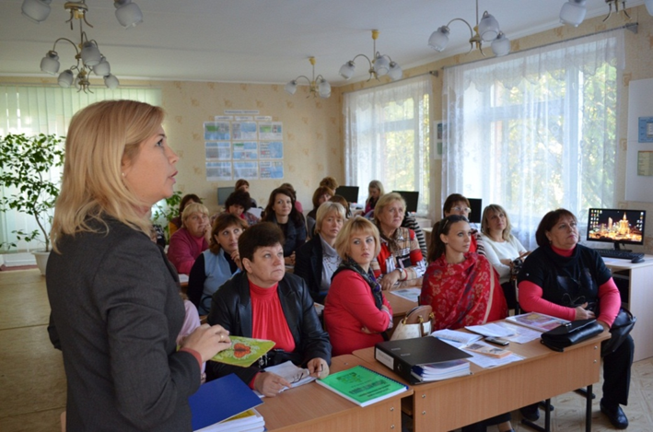

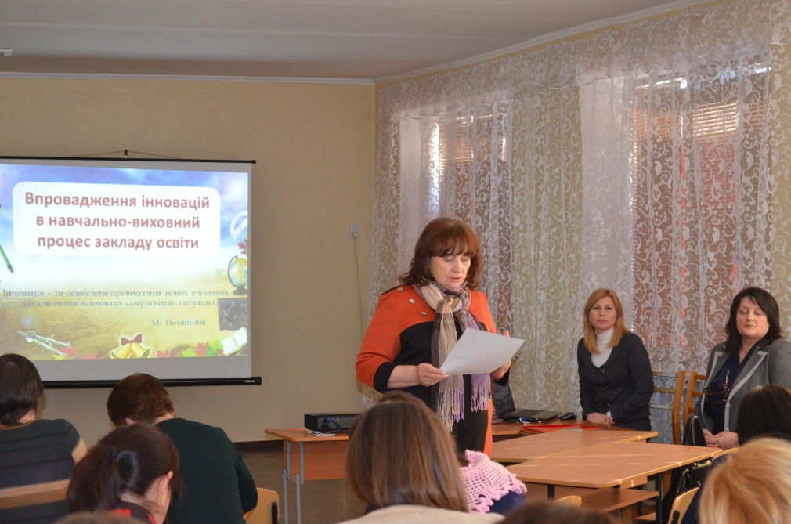

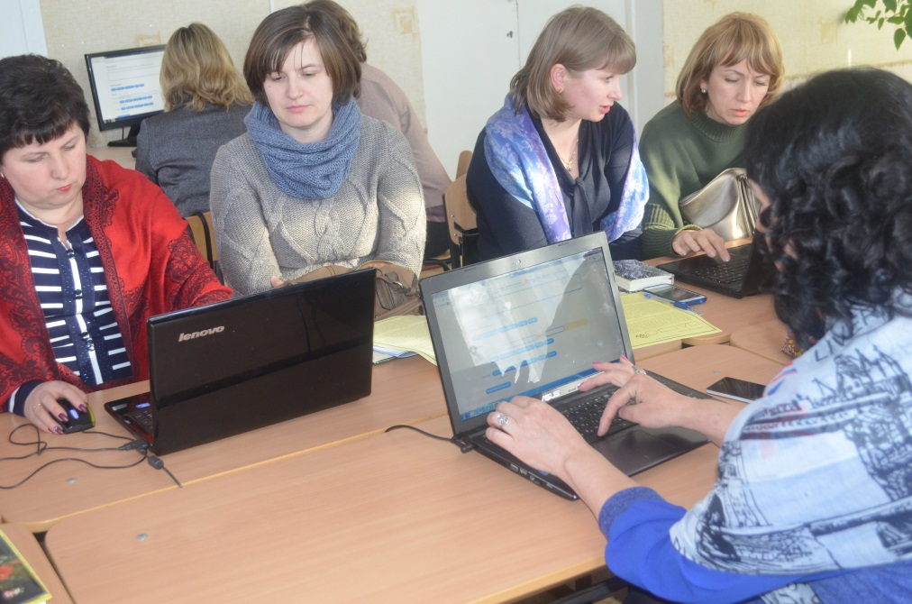

- 24 листопада 2017 року педагоги школи провели майстер-клас по впровадженню превентивних здоров’язбережних проектів з проблеми «Удосконалення професійної майстерності педагогічних кадрів, підвищення результативності і якості освітнього процесу через упровадження навчання на засадах розвитку життєвих навичок». Учасники майстер – класу: завідувач науково-методичної лабораторії основ здоров’я, безпеки життєдіяльності та охорони праці комунального закладу «Кіровоградського обласного інституту післядипломної педагогічної освіти імені Василя Сухомлинського» Желєзнова Т.П., методист центру методичної та соціально-психологічної служби управління освіти Кіровоградської міської ради Стрюкова О.М., 42 представники базових закладів загальної середньої освіти області з основ здоров’я, безпеки життєдіяльності.
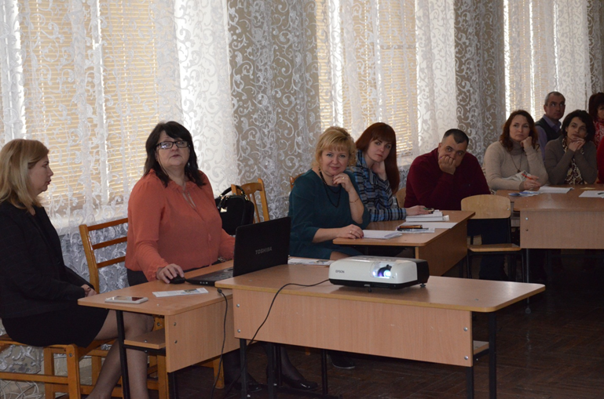
Підсумкова ділова гра «Педагогічний квест», де учасники поділились враженнями про побачене, пройшла емоційно і змістовно. Гості були щиро захоплені і сучасним освітнім середовищем школи, і майстерністю щодо впровадження ІКТ педколективу ЗОШ 37.

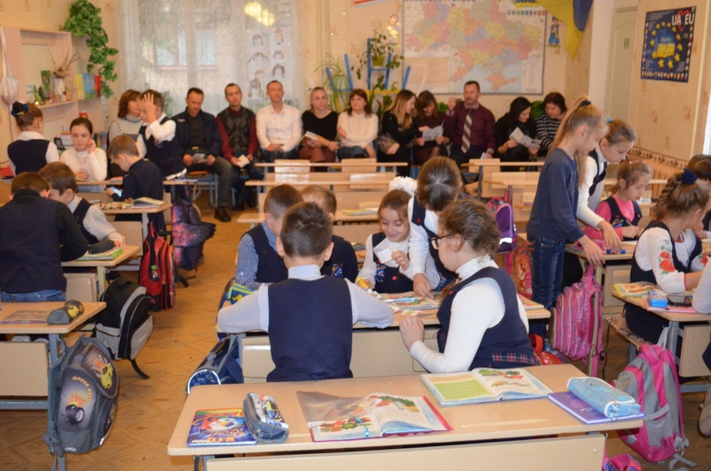

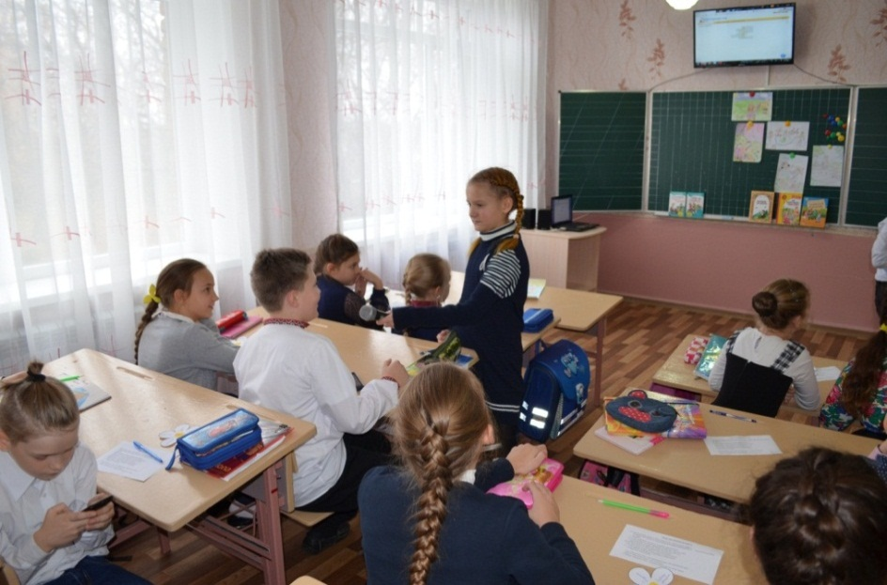

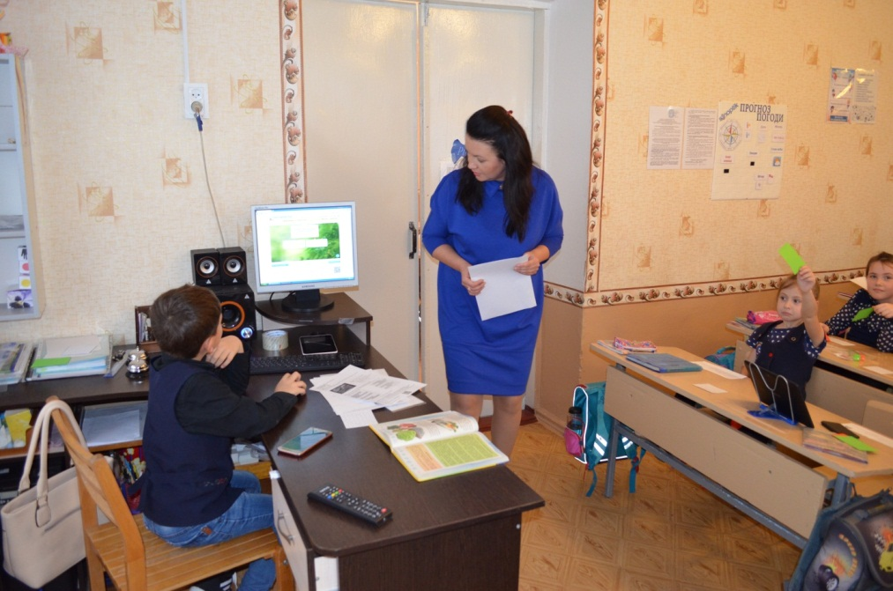

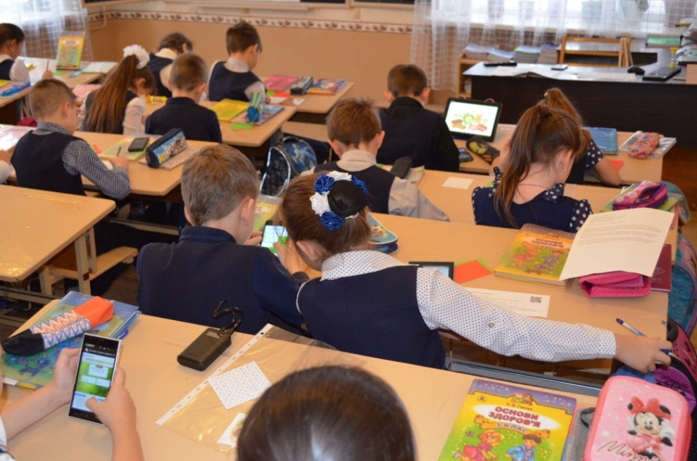

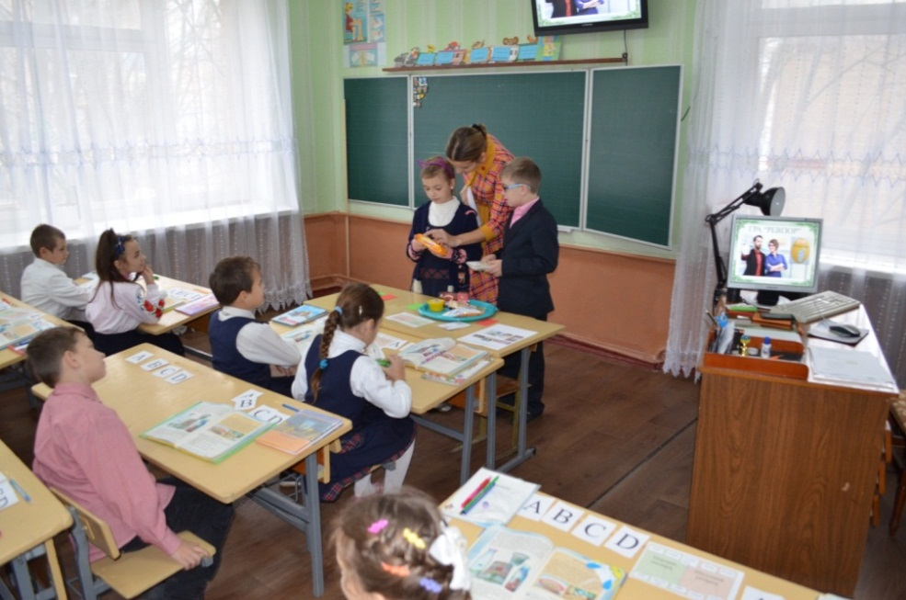

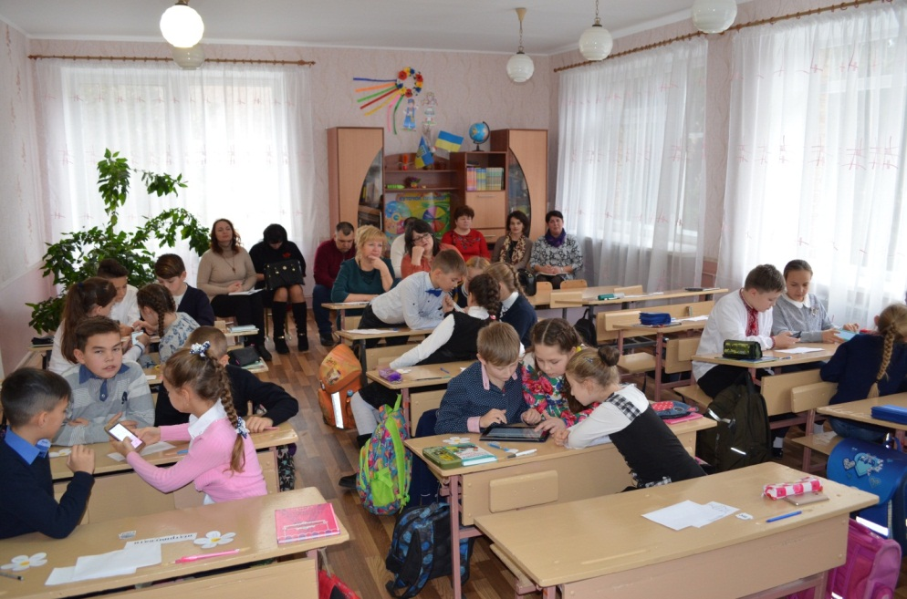

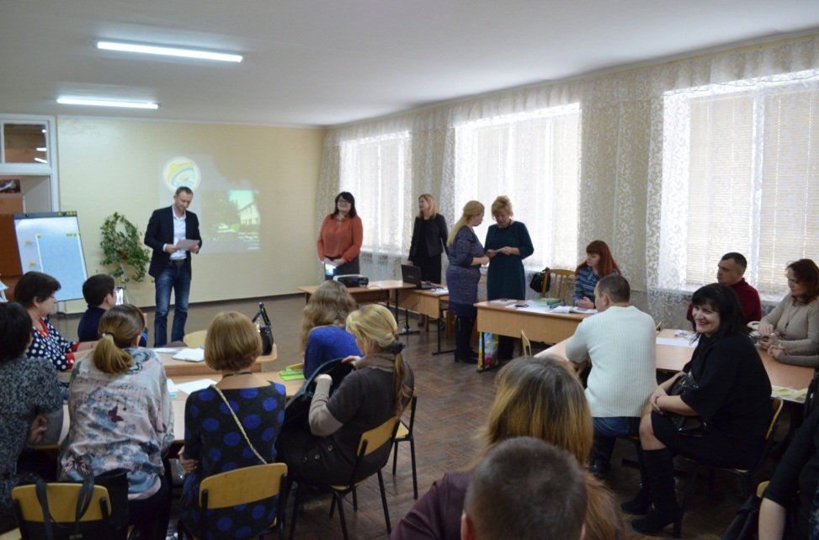
3. 28 листопада 2017 року на базі ЗОШ І ст.. №37 дуже змістовно та цікаво для гостей пройшов практичний семінар для бібліотекарів освітніх закладів області ( слухачів курсів підвищення кваліфікації ОІППО) з проблеми: «Сучасні технології як інструмент розвитку бібліотеки – інформаційно- ресурсного центру закладу: досвід, ідеї, перспективи». У семінарі приймала участь методист науково-методичної лабораторії виховної роботи і формування здоров’я, безпеки життєдіяльності та охорони праці комунального закладу «Кіровоградського обласного інституту післядипломної педагогічної освіти імені Василя Сухомлинського»
Дяченко Н.І.
Учасники семінару ознайомились з презентацію та особливостями роботи школи, завідувача бібліотекою Іщенко Т. Л. щодо: «Забезпечення ефективного використання інформаційно - комунікаційних технологій у навчально – виховному процесі ЗОШ І ст. №37 через розвиток сучасного інформаційно – освітнього середовища закладу».

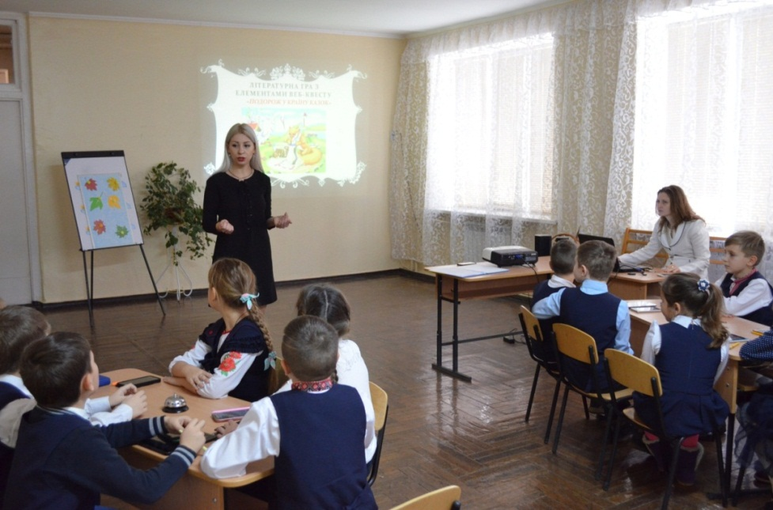

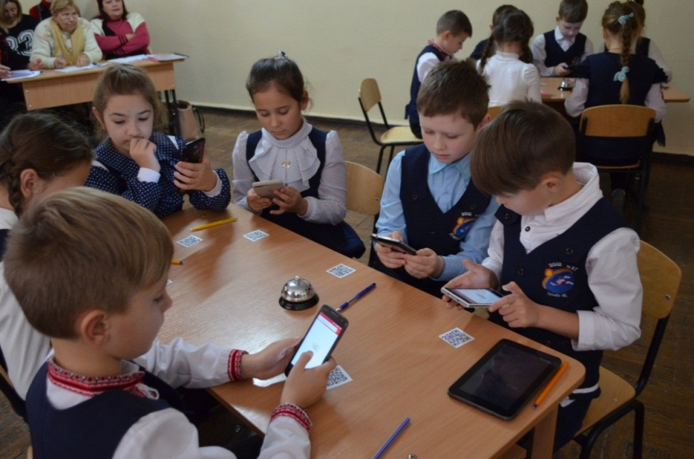

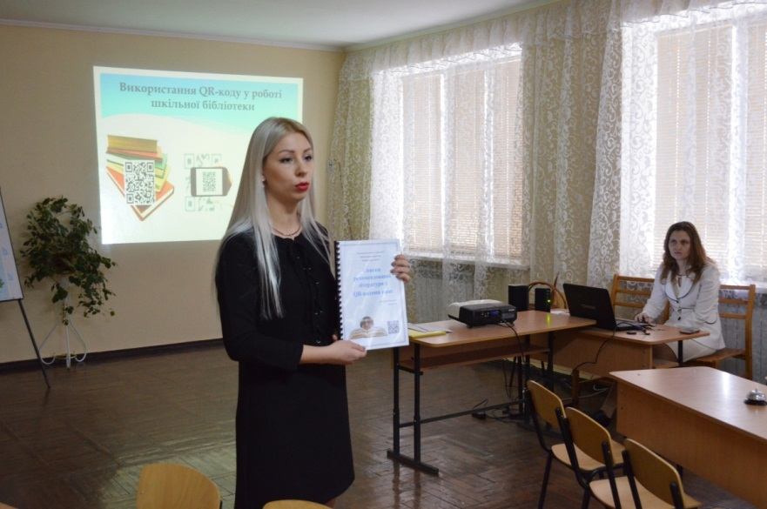

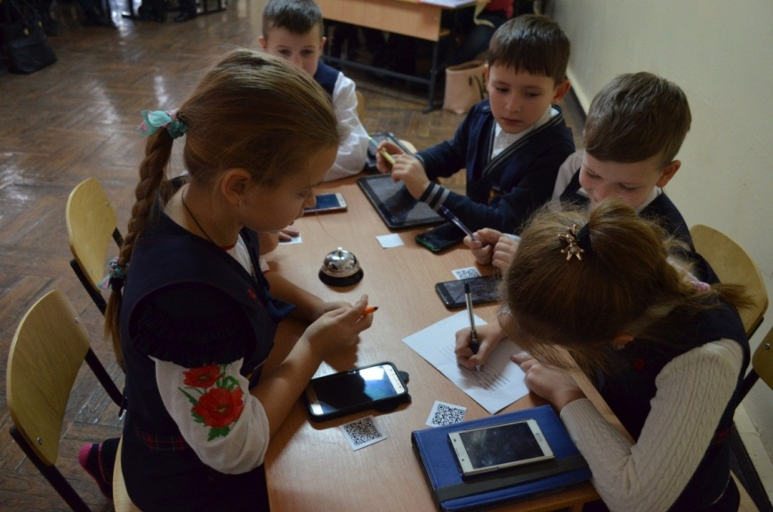

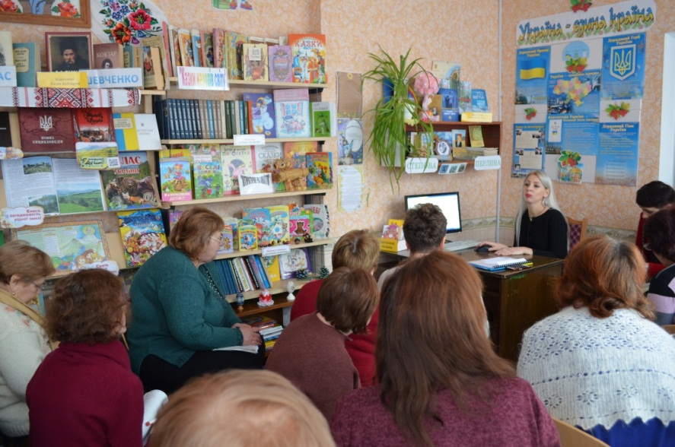
На завершення учасники семінарів обмінялися думками від побаченого, підкреслили безумовно позитивний та дуже ефективний результат системи практичної роботи ЗОШ І ступеня №37 у сучасному шкільному інформаційно – освітньому середовищі.

Впровадження сучасних інноваційних технологій є не менш ефективним у школі і щодо забезпечення виховного процесу. Основа системи виховної роботи освітнього закладу – колективні творчі справи та проектна діяльність самоврядівної учнівської організації «Подорож Веселковою країною». Дослідження проводиться за напрямками виховання: національне виховання – «Джерело народної мудрості»; розумове - «Ріка знань»; морально - правове - «Царство законів і прав»; трудове - «Містечко майстрів»; естетичне - «Озеро прекрасного»; природниче - «Галявина чудового і живого»; екологічне - «Сад надії»; валеологія - «Острів здоров'я»; патріотичне виховання - «Курган Слави». За допомогою ІКТ, проектної діяльності, КТС забезпечується виховання ціннісного ставлення учнів відповідно до Програми «Основні орієнтири виховання учнів».
Своїм головним завданням педколектив школи вважає становлення духовності дитини як вищої мети кожної особистості, адже в міцному ґрунті духовності зростає і особистість людини.
Виховні заходи – яскраві, змістовні та цікаві. Підготовка до них вимагає розвитку всіх здібностей і талантів учасників. А діти наші – дуже талановиті!.. Всі! Кожен у чомусь своєму!.. І ми допомагаємо їм розкритись і всесторонньо показати світові: «Ось Я! Єдиний, неповторний, найкращий, найцінніший скарб своєї країни - її дитина».
Наприклад:
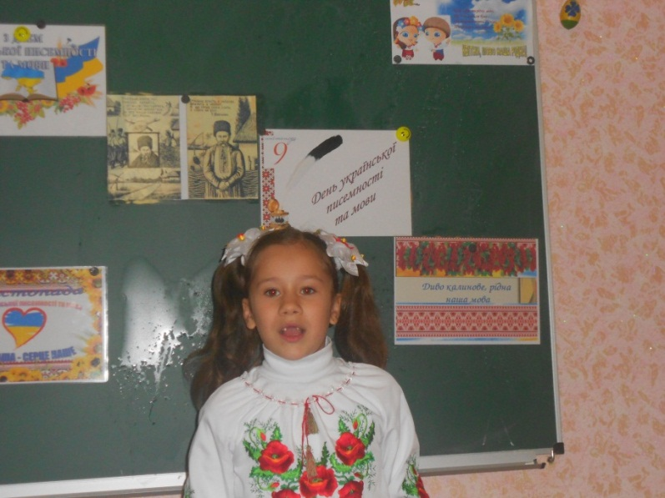
День української писемності та мови.
Глибокий слід у свідомості та пам’яті дітей залишила зустріч з ветеранами АТО, яка відбулася 04.12.17:
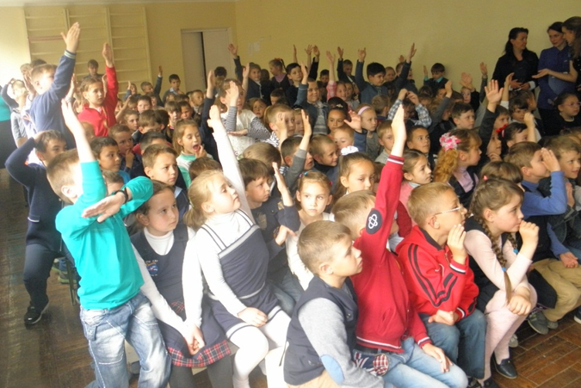
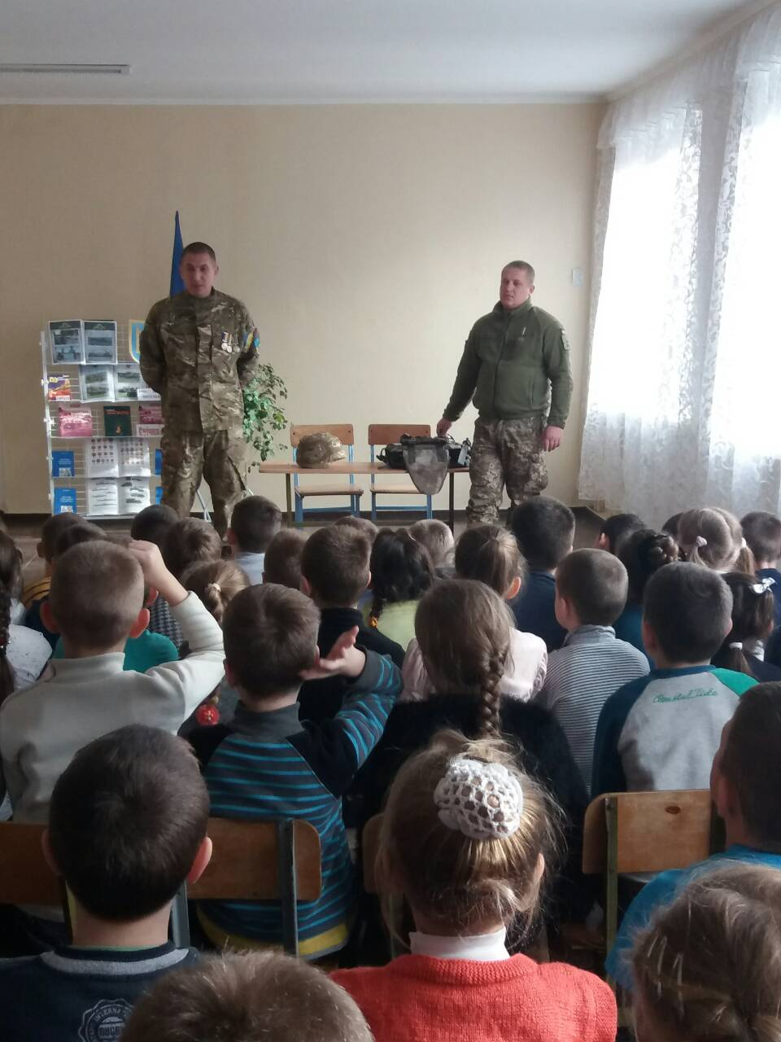
«Найголовніше завдання школи – виховати Патріотів... Щоб у кожного підлітка поступово формувалося особисте ставлення до Батьківщини: бажання, духовний порив утвердити її гідність, велич, честь , славу, могутність».
В.О.Сухомлинський (Вибрані твори в 5 томах, т. З , с. 467) .
Вчителі та учні нашої школи 05.12.17, у Всесвітній день волонтера та напередодні Дня Збройних сил України, взяли активну участь у приготуванні подарунків для наших вояків на Схід. Діти із задоволенням створювали листівки, робили поробки, писали листи нашим захисникам:
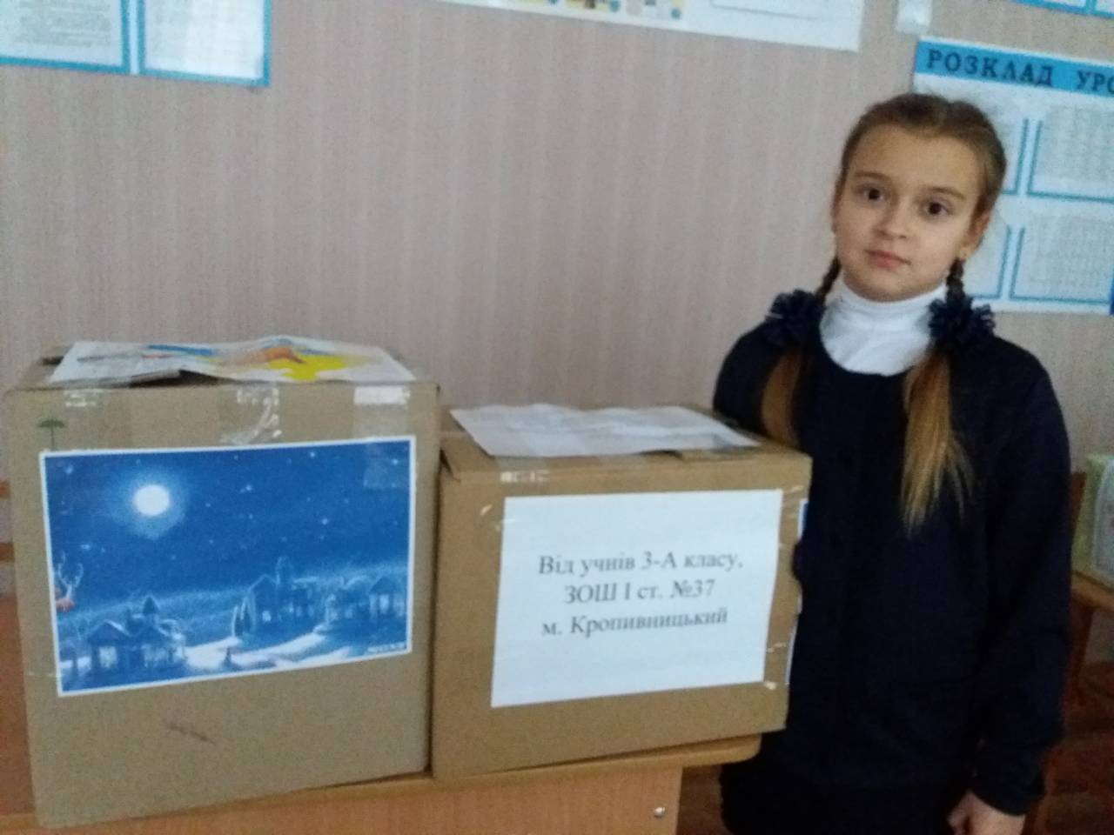
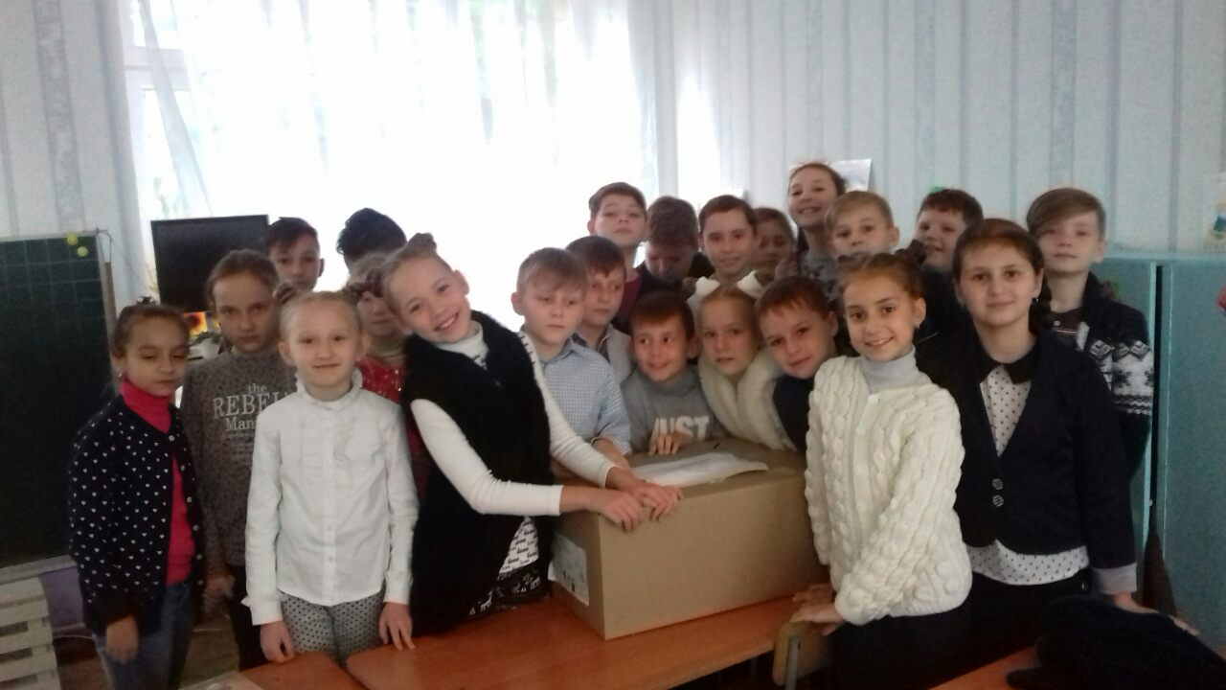
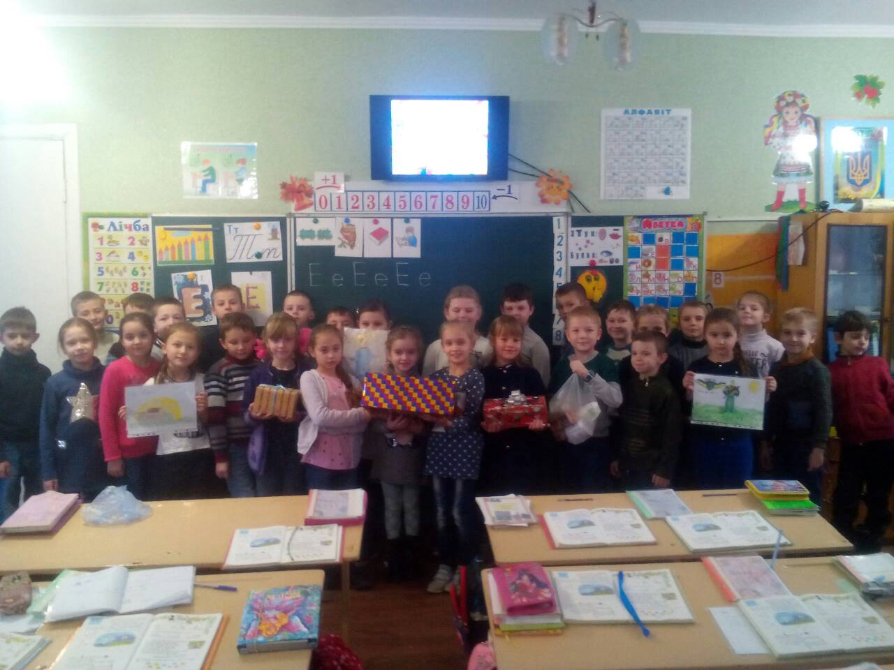
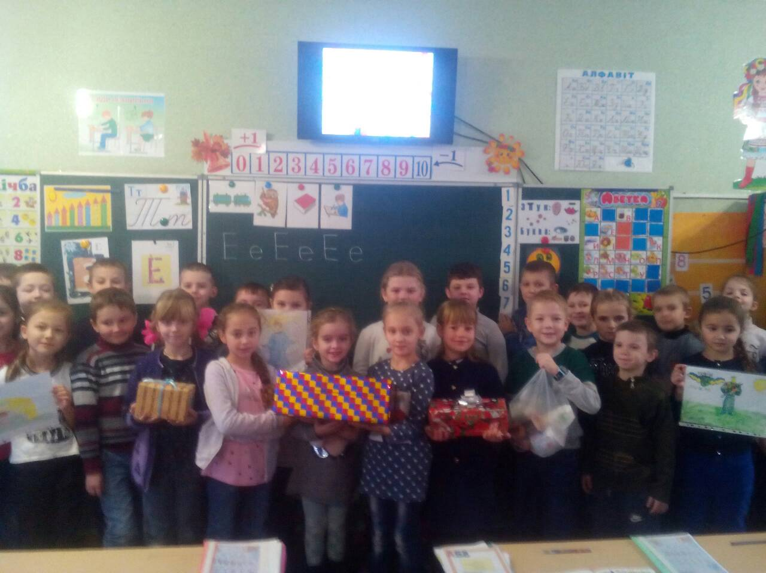
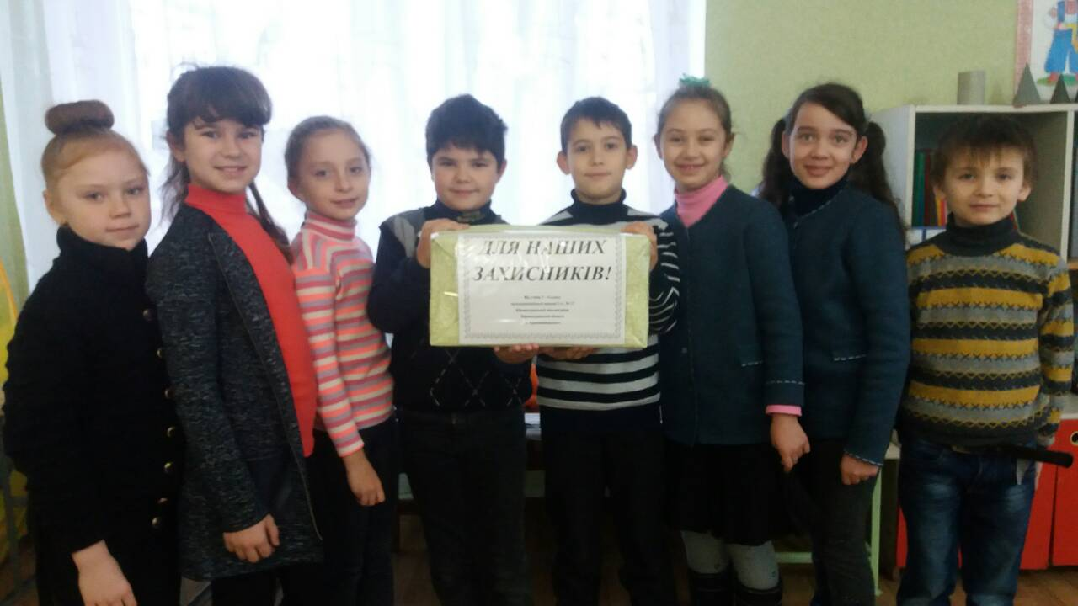
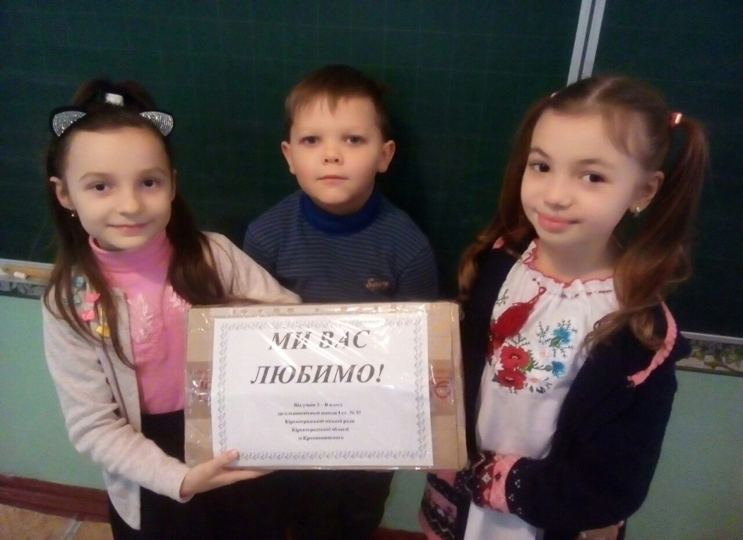
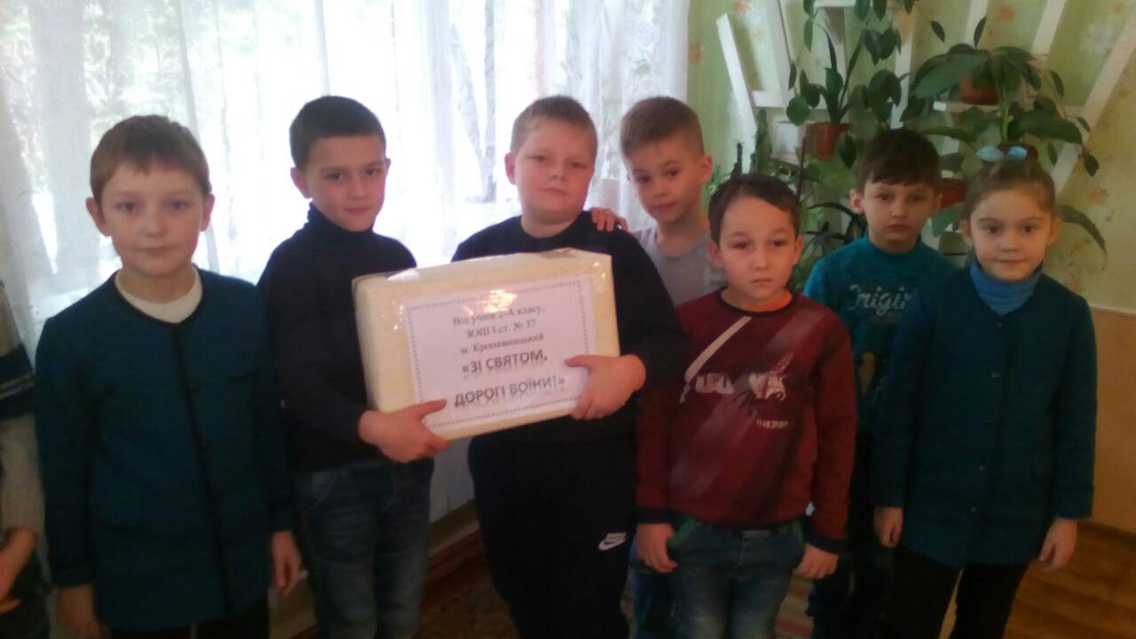

Шкільна команда по футболу. Міські змагання «Шкіряний м’яч»:
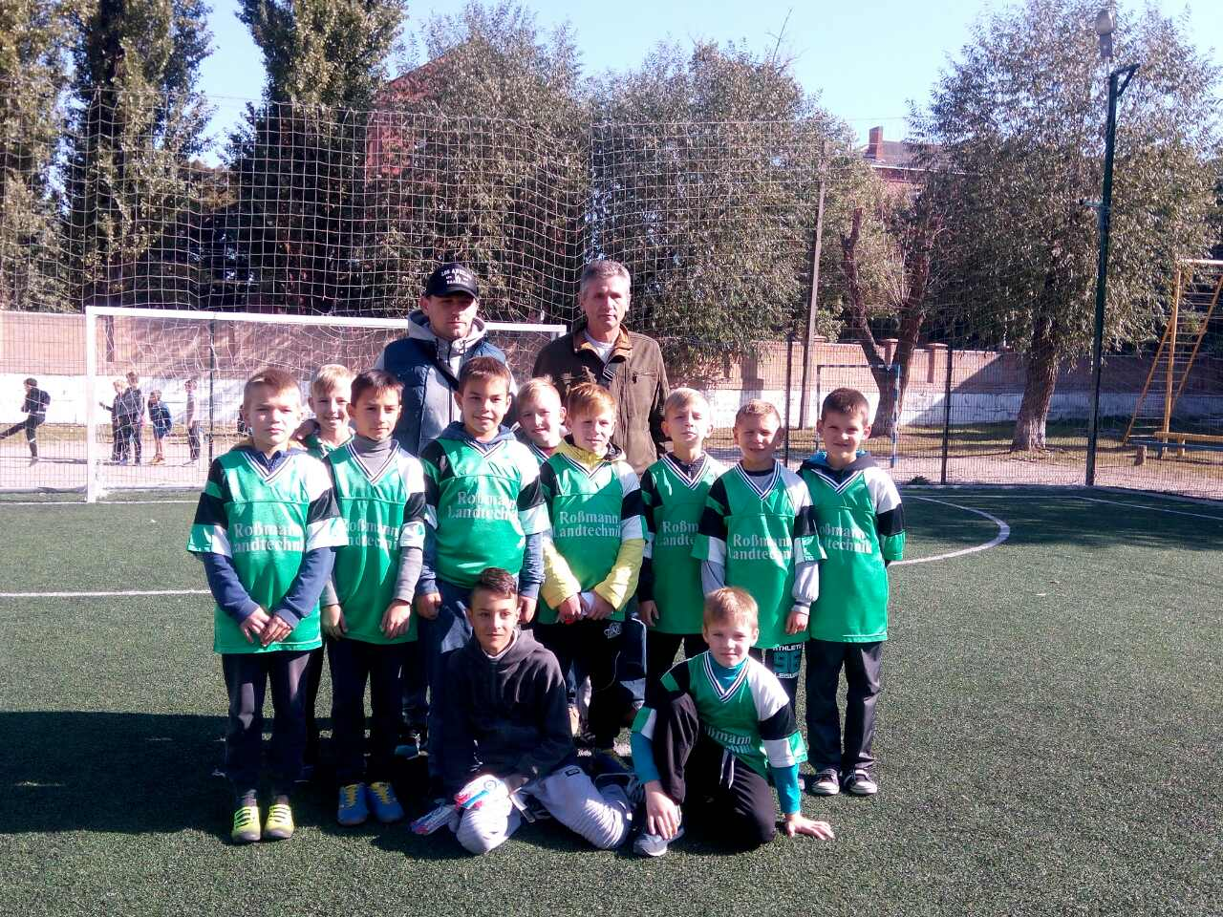

Вивчаємо правила дорожнього руху:
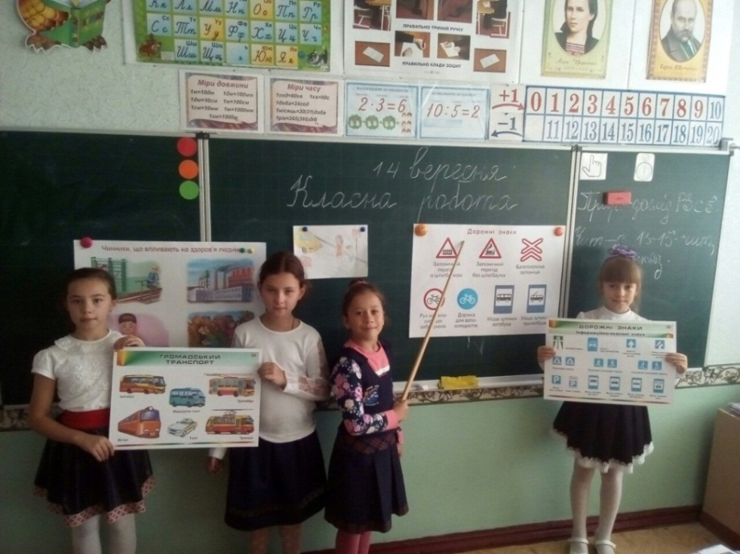
Тиждень англійської мови:
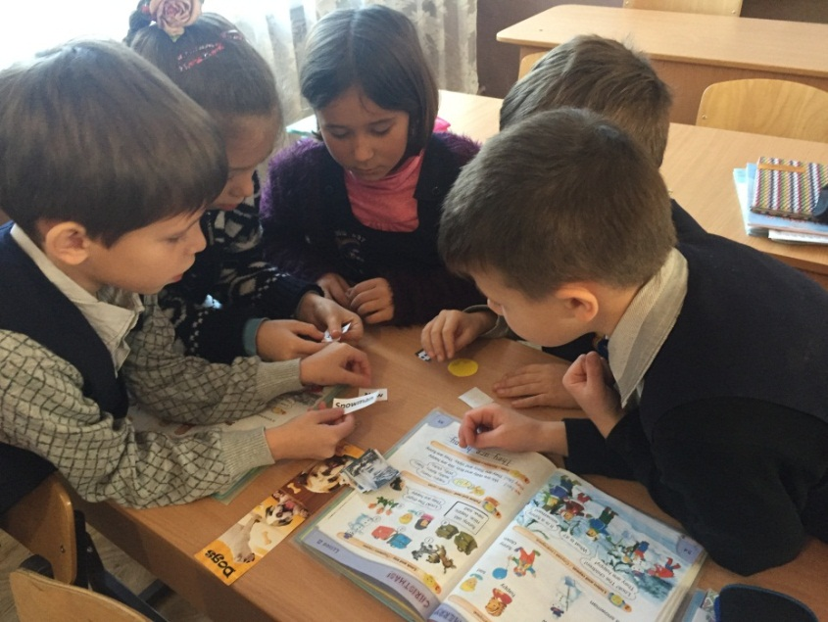
Наші артисти. «У світі казки чарівної»:
